|  |  |  |
| --- | --- | --- |
| **POSICIÓN DEL PACIENTE** | **MESA QUIRÚRGICA** | **ACCESORIOS DE MESA/ SEGURIDAD** |
| * Decúbito supino con brazos abiertos * Almohada/rodete en cabeza | * Alm * Mobilis * Diamond | * 2 Apoyabrazos * Cintas de sujeción |

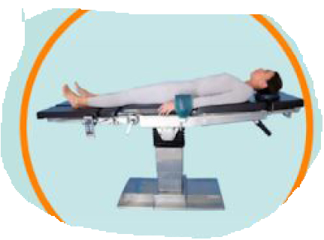

**TUMORECTOMÍA + GC + R.I.O.**

**APARATAJE:**

* 1 Aspirador
* Ecógrafo
* Mampara protectora
* Consola de Bisturí Eléctrico
* Consola del armónico*
* Equipo detector del ganglio centinela
* Mesa con impresora
* Equipo de radioterapia

**COBERTURA:**

* Equipo Universal
* 2 sábanas grandes
* 1 sábana mediana
* 1 pegatina
* Cobertor mesa de mayo

**MATERIAL SUELTO:**

* Ganchitos separaradores
* Terminal teflón punta protegida
* Cable del armónico*( si precisa vaciado axilar)

**SUTURAS:**

* Monofilamento de aguja grande 1
* Sutura RA 3/0 ⯆
* Monofilamento RA 4/0 ⯆
* Seda del 0 ⯆

**INSTRUMENTAL**

**MATERIAL FUNGIBLE:**

|  |  |  |
| --- | --- | --- |
| * Batas * Guantes estériles * Gasas y Compresas * Alforja * S.F. 500cc estéril caliente * Bisturí Eléctrico * Goma de aspiración * Yankauer gruesa | * Mangos de lámpara * 2 Fundas de ecógrafo * Funda de cámara * Penrose grueso * Hoja B 23 * Sonda Axxent * Jeringa cono luer * Suero fisiológico | * Ligaclip * Blake del 10fr * Colector de Blake 100cc * Tiras de aproximación marrones * Mefix * Sujetador * Armónico pequeño* (si vaciado axilar) |

**CAJAS:**

* Caja de varices/mama
* Caja de discos de protección costal
* R.I.O. *(Preparar esta segunda caja sólo si se comienza por la tumorectomía, para no contaminar el ganglio si se analiza mediante técnica OSNA)